知行书院文化课程讲义 2019/4/6

中国历史简表:__________________________________________

_______________________________________________________。

新中国 珠港澳跨海大桥

宋朝 虎丘塔

秦朝 都江堰水利工程

清朝 北京颐和园工程

三国 诸葛亮木牛流马

______________________________________________________________________________________________________________

问题： 同学们在什么地方写作业？

在什么地方养狗，养鸡？

在什么地方洗菜，做饭？

渔民 渔歌 渔舟唱晚 渔家姑娘 大罾zēng

古诗学习：

渔家 清 郑板桥

卖得鲜鱼二百钱，米粮炊饭放归船。

拔来湿苇烧难着，晒在垂杨古岸边。

成语学习：

日夜更替，寒来暑往，春耕夏耘，秋收冬藏，雨过天晴， 雨后彩虹，风和日丽， 寒风刺骨， 秋风扫落叶，高处不胜寒

课堂阅读学习：

《游天台山记》 《游庐山记》 《游库克山记》

《爱莲说》 《爱鹅说》 《爱书说》

1，余幼好书，家贫难得。有张氏藏书甚富。往借，不与，归而梦中得。其切如是。故有所览辄zhé记。

2，南天有国，曰新西兰，其国有山，终年积雪，云覆其顶，难窥其容，游人多慕其名而欲往陟焉。

通关文牒：

初级：

击壤rǎng歌 夏朝 佚名

日出而作，日入而息。

凿井而饮，耕田而食。

帝力（不是上帝的意思，是尧帝的意思）于我何有哉?

《田上》 唐 崔道融

雨足高田白，披蓑（suō）半夜耕。

人牛力俱尽，东方殊未明。

超级：

墨池记 宋代：曾巩

　　临川之城东，有地隐然而高，以临于溪，曰新城。新城之上，有池洼然而方以长，曰王羲之之墨池者，荀伯子《临川记》云也。羲之尝慕张芝，临池学书，池水尽黑，此为其故迹，岂信然邪？

　　方羲之之不可强以仕，而尝极东方，出沧海，以娱其意于山水之间；岂其徜徉肆恣，而又尝自休于此邪？羲之之书晚乃善，则其所能，盖亦以精力自致者，非天成也。然后世未有能及者，岂其学不如彼邪？则学固岂可以少哉，况欲深造道德者邪？

　　墨池之上，今为州学舍。教授王君盛恐其不章也，书‘晋王右军墨池’之六字于楹间以揭之。又告于巩曰：“愿有记”。推王君之心，岂爱人之善，虽一能不以废，而因以及乎其迹邪？其亦欲推其事以勉其学者邪？夫人之有一能而使后人尚之如此，况仁人庄士之遗风余思被于来世者何如哉！

　　庆历八年九月十二日，曾巩记。

（一）第一期工程：宝瓶口

注：修建宝瓶口的目的主要是想将岷江江水分流部分进入[成都平原](https://www.baidu.com/s?wd=%E6%88%90%E9%83%BD%E5%B9%B3%E5%8E%9F&tn=SE_PcZhidaonwhc_ngpagmjz&rsv_dl=gh_pc_zhidao)，防洪减旱。

向左转|向右转

[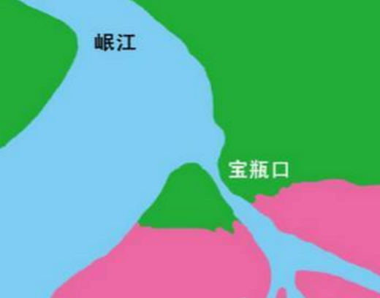](https://gss0.baidu.com/-vo3dSag_xI4khGko9WTAnF6hhy/zhidao/pic/item/cdbf6c81800a19d88142d3093efa828ba61e467c.jpg)

（二）第二期工程:鱼嘴

注：在宝瓶口修建之后，虽然起到了一定程度上的分流和灌溉的作用，[成都平原](https://www.baidu.com/s?wd=%E6%88%90%E9%83%BD%E5%B9%B3%E5%8E%9F&tn=SE_PcZhidaonwhc_ngpagmjz&rsv_dl=gh_pc_zhidao)干旱得到一定缓解，但是由于东都地势较西部高江水难以流入宝瓶口，因此开始进行二期工程鱼嘴。

向左转|向右转

[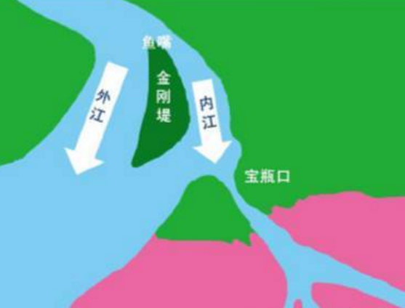](https://gss0.baidu.com/9vo3dSag_xI4khGko9WTAnF6hhy/zhidao/pic/item/4a36acaf2edda3cc754aef2c0ce93901213f920b.jpg)

（三）第三期工程：飞沙堰

注：鱼嘴工程修建之后解决了枯水期问题和丰水期部分泥沙问题，但是在丰水期可能给内江造成径流过大以及泥沙对内江的淤积，于是修建飞沙堰。堰和堤的共同点都是挡水，但其不同在于：堤，必须保证水流不得漫过；堰，就是又档水还又让水能漫过去

向左转|向右转

[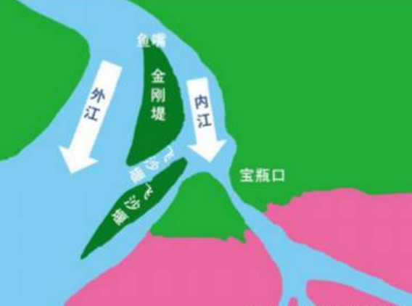](https://gss0.baidu.com/-4o3dSag_xI4khGko9WTAnF6hhy/zhidao/pic/item/94cad1c8a786c91733920535c43d70cf3bc7572c.jpg)